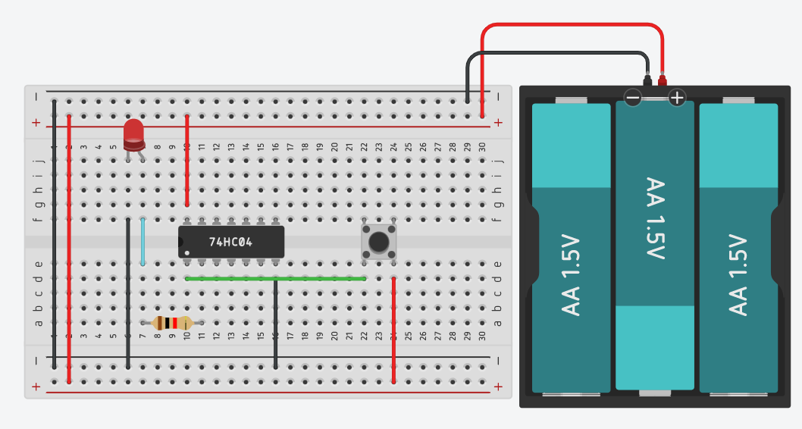
LABORATORIO DI TELECOMUNICAZIONI
PORTA NOT

RELAZIONE N. 3  CLASSE 3° info | GRUPPO:  Canale Andrea e Rizzolo Lorenzo | DATA  13.04.2022
ESERCITAZIONE:

SCHEMI REALIZZATI TRAMITE SOFTWARE (Unifilari, Principio, Montaggio):
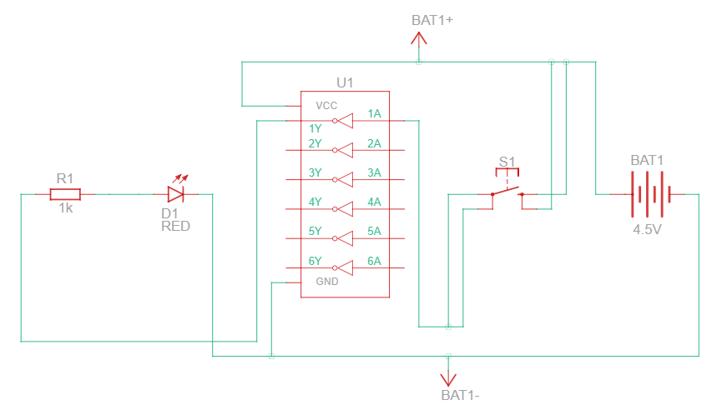
DISTINTA MATERIALE E CARATTERISTICHE TECNICHE DEI COMPONENTI:

FORMULE ADOPERATE:

LEGENDA SIMBOLI:

RELAZIONE TECNICA:

OSSERVAZIONI DA PARTE DEL DOCENTE:

